Teknik Pendingin : Pertemuan ke 04

Psikrometri dan Refrijeran (Lanjutan)

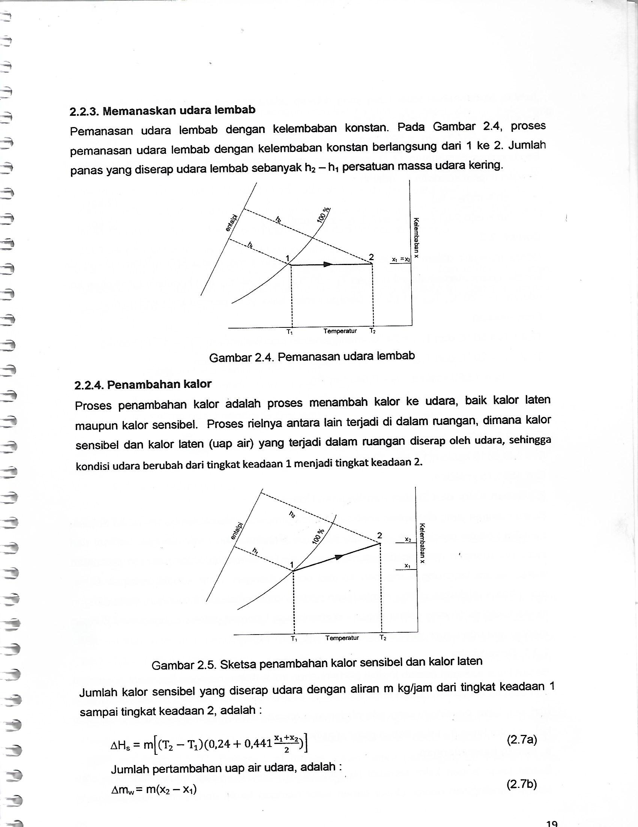
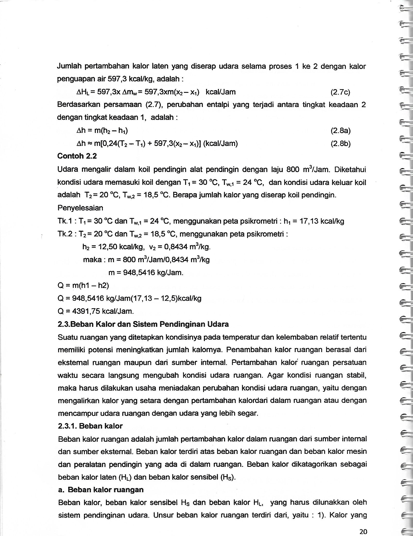

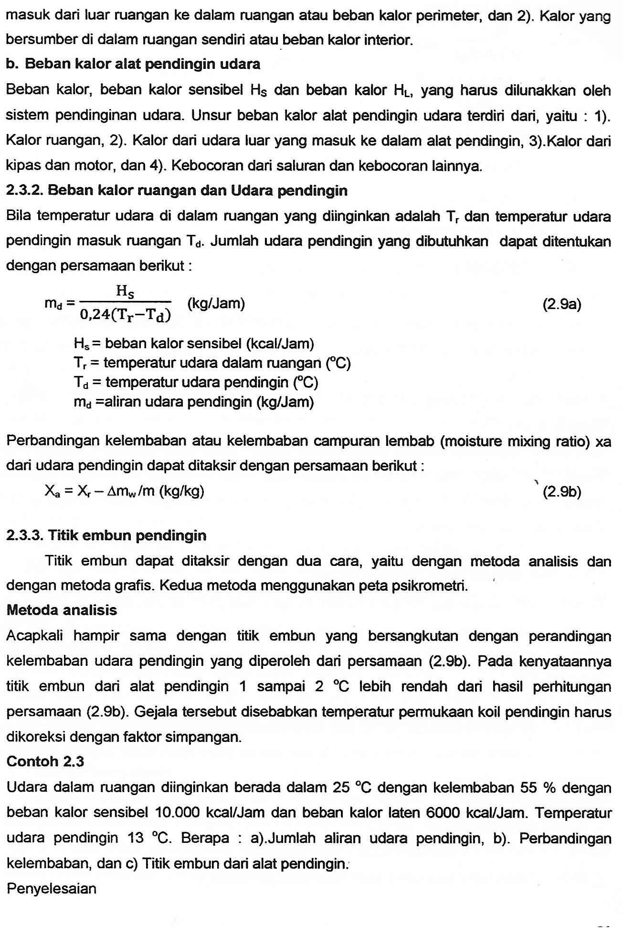

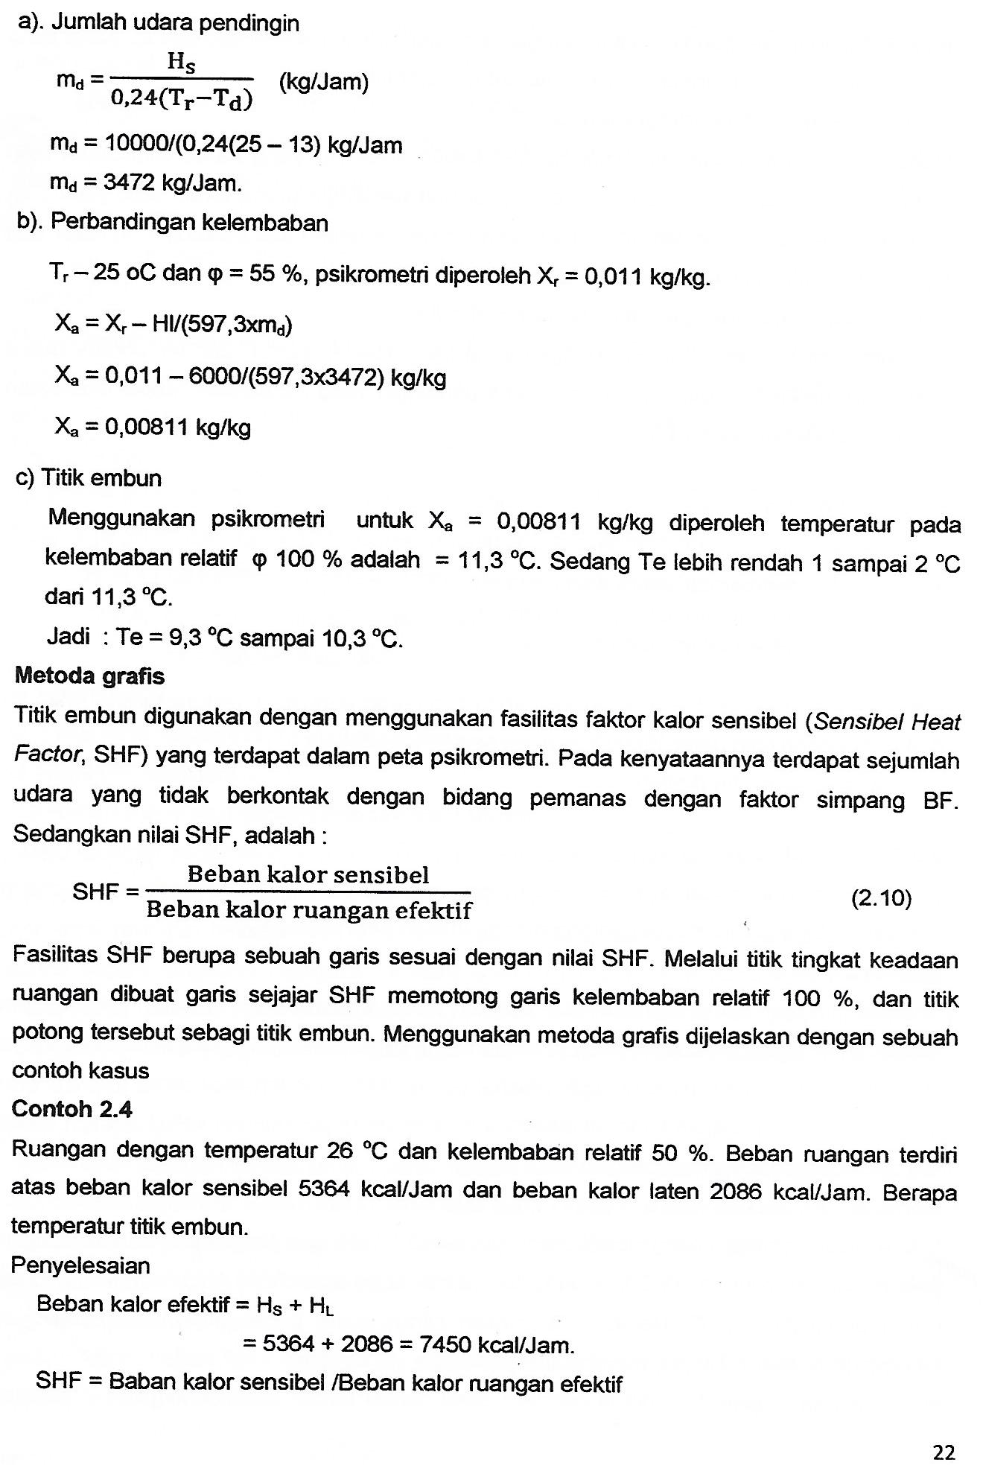

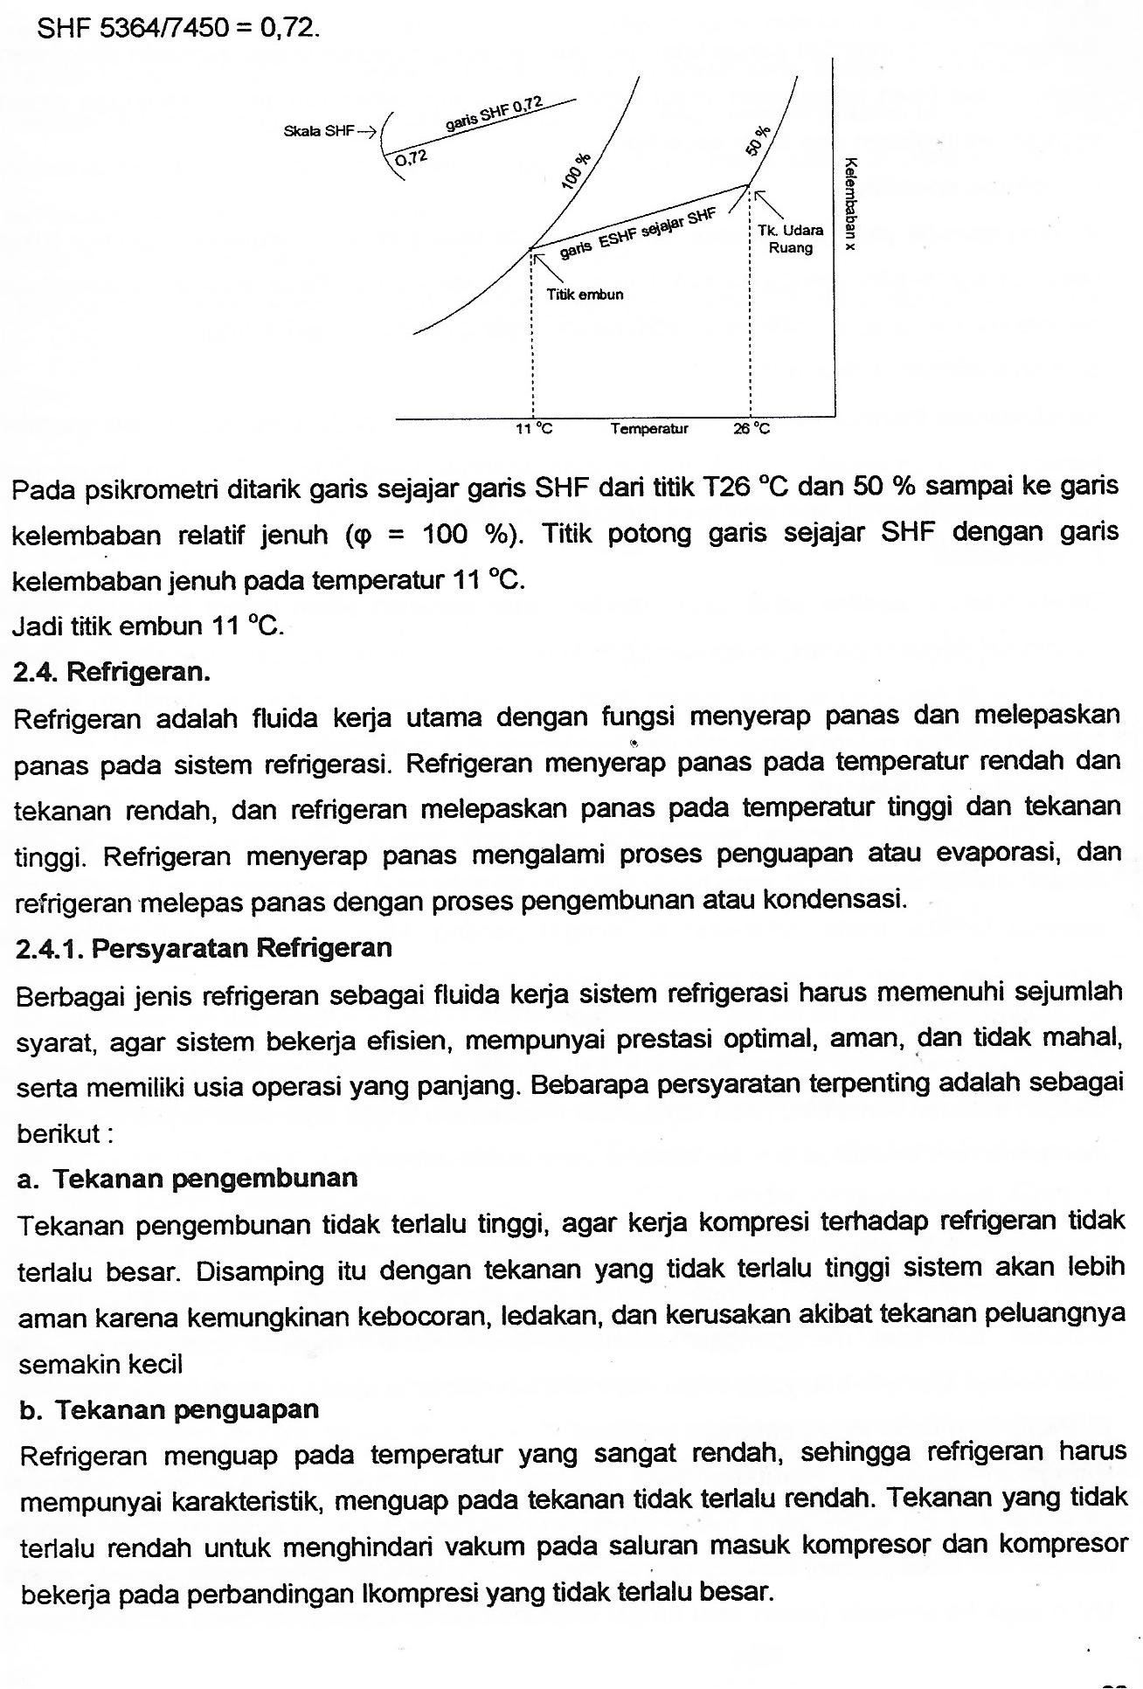

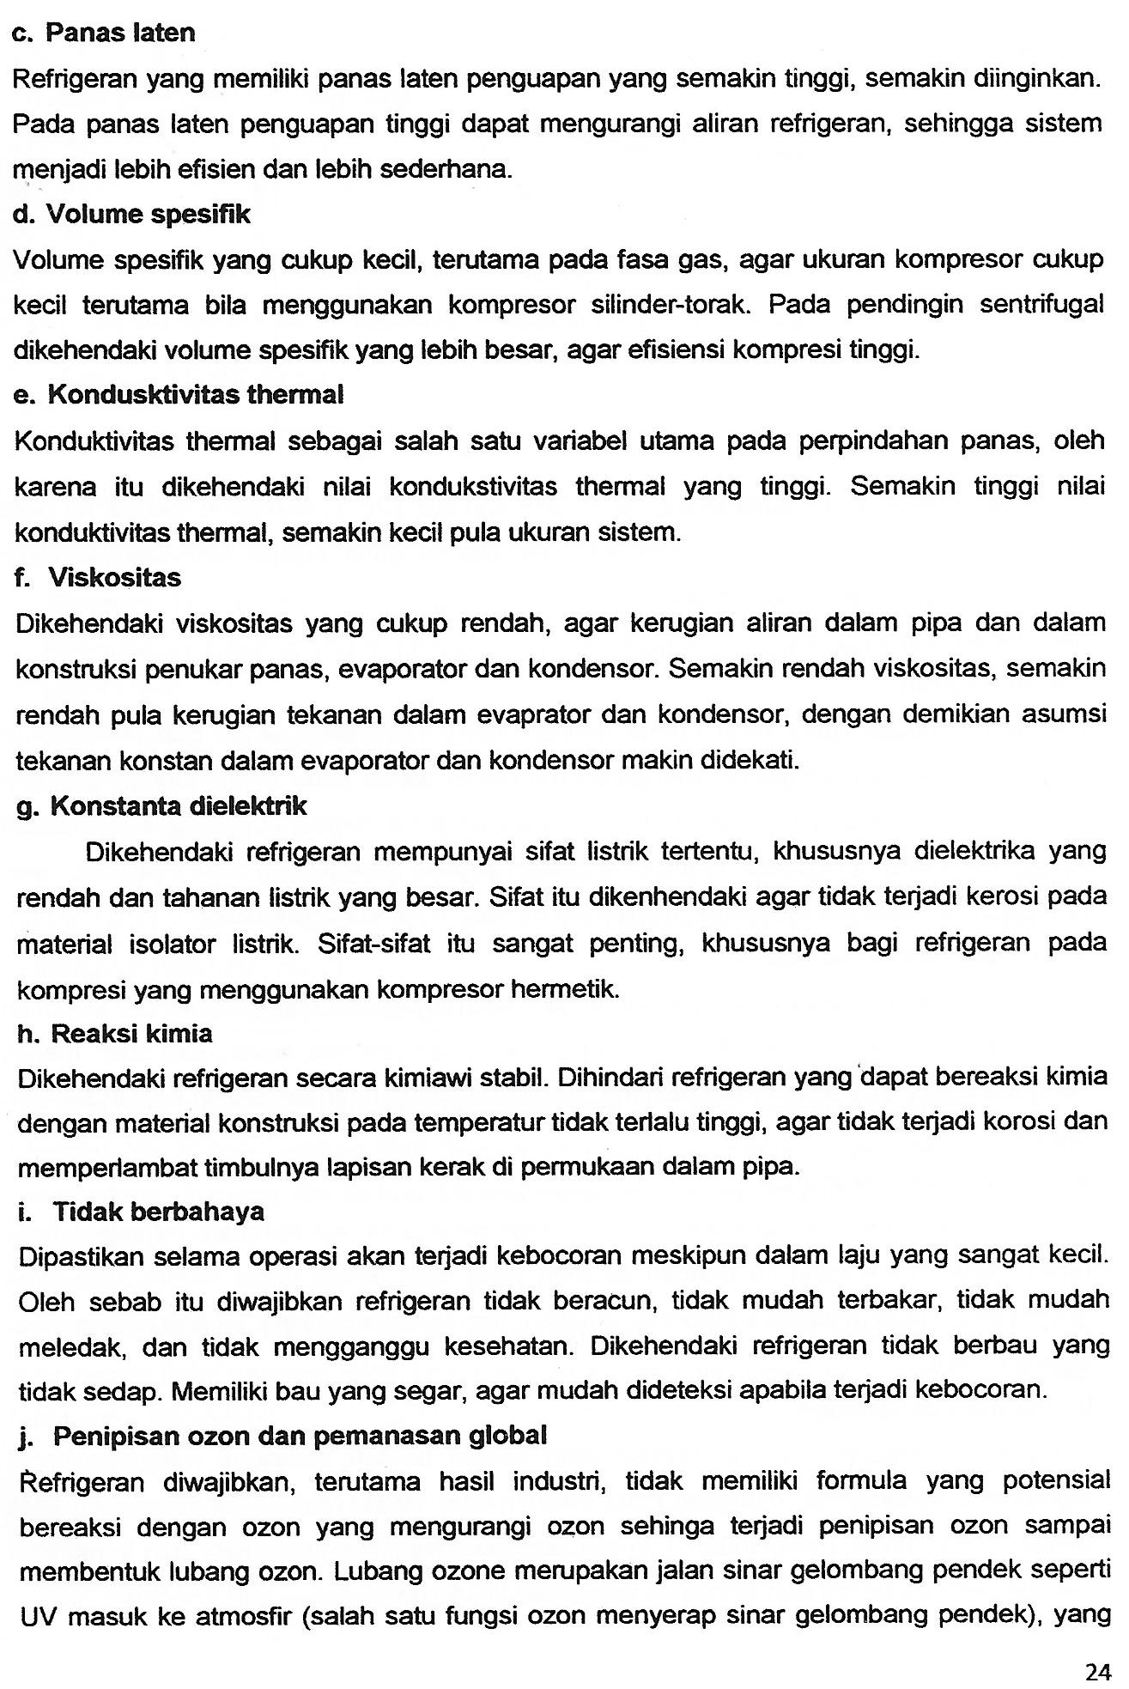

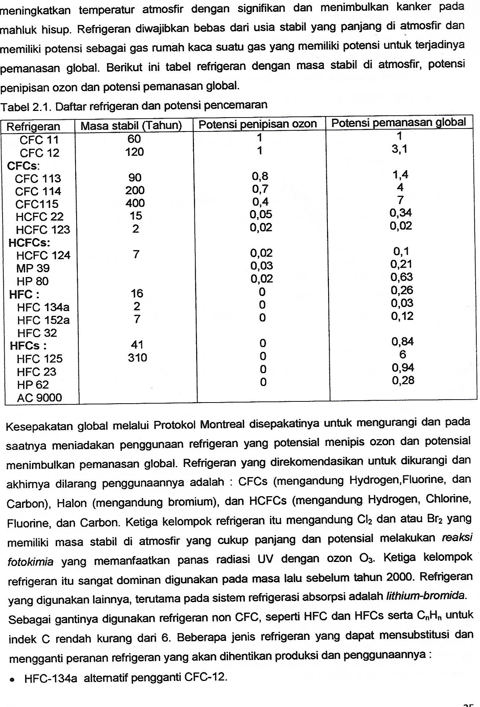
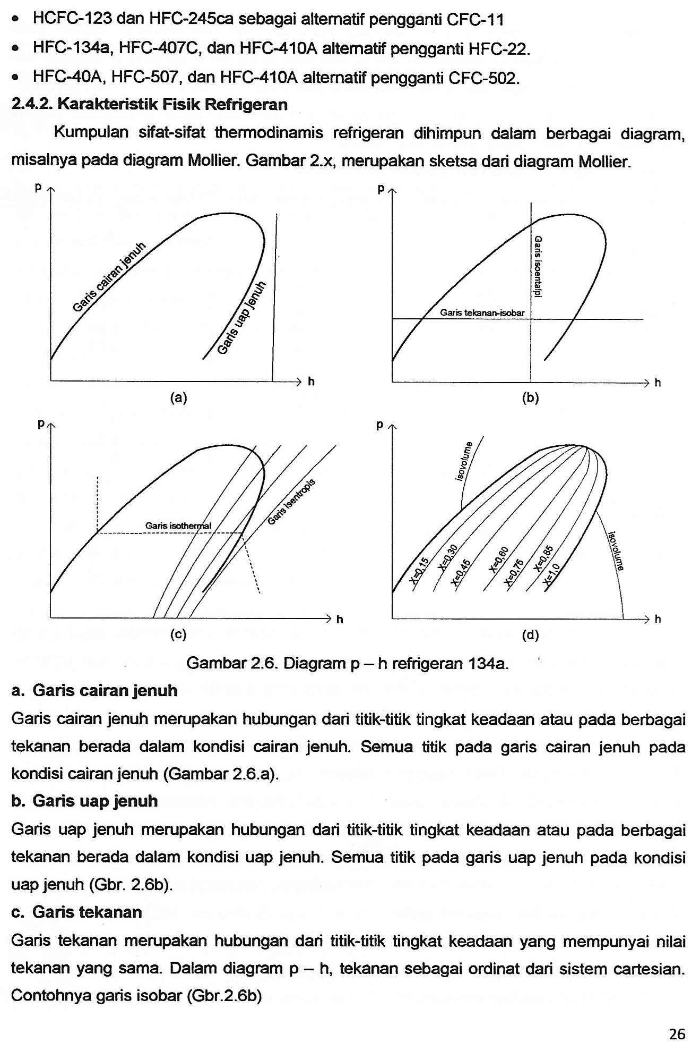

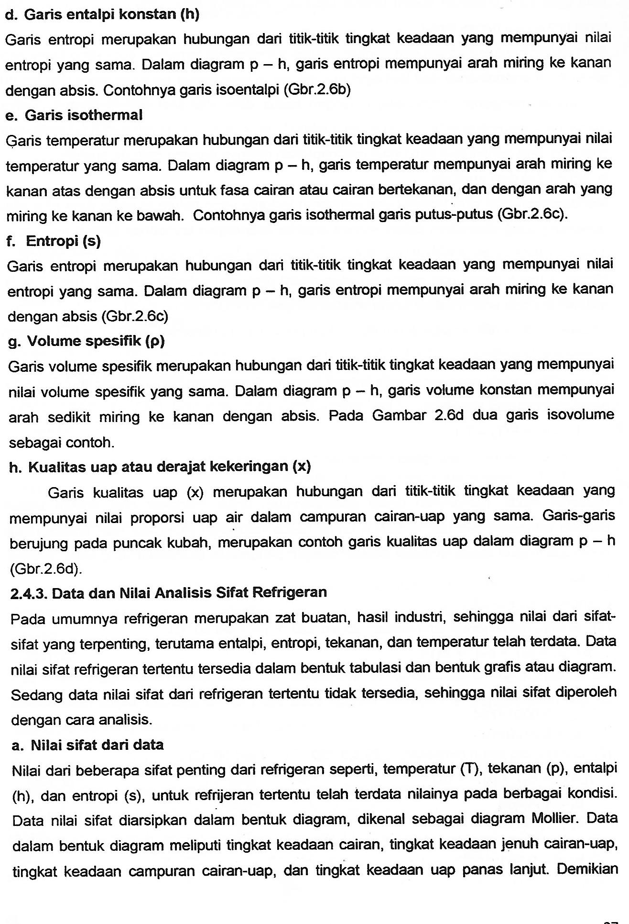

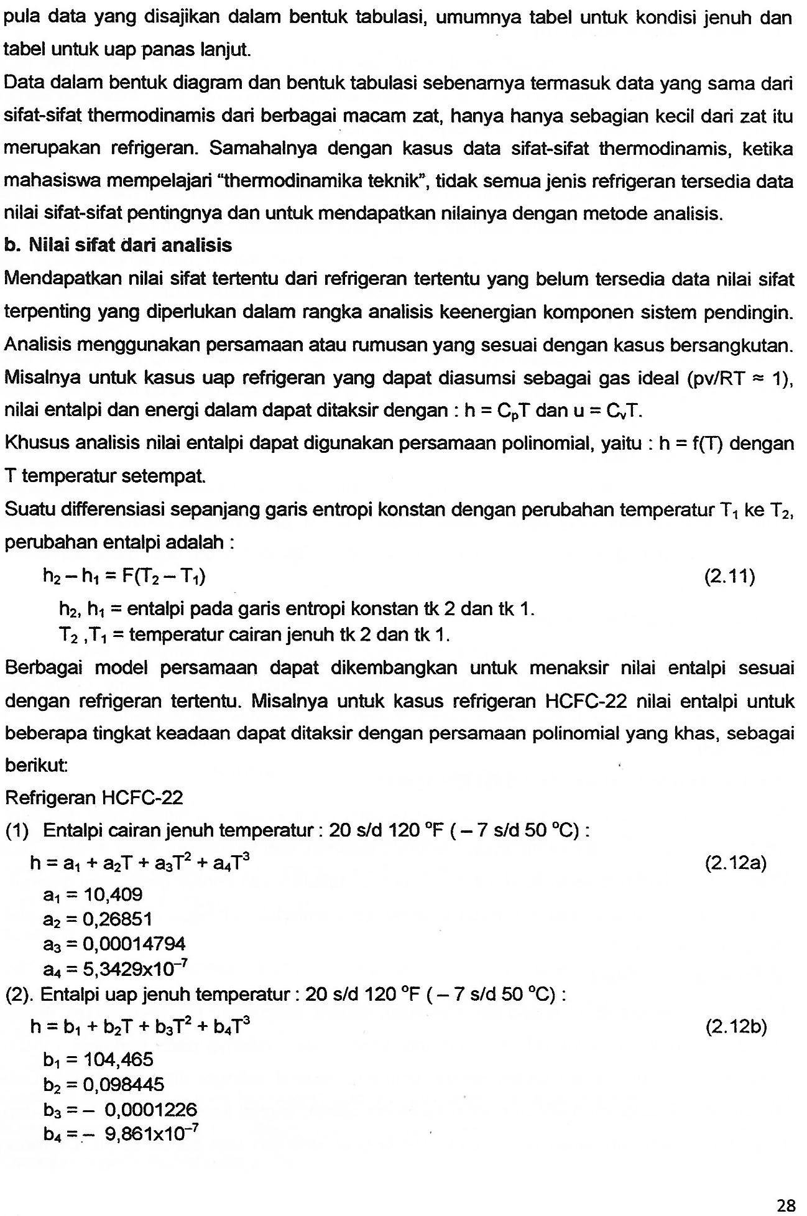
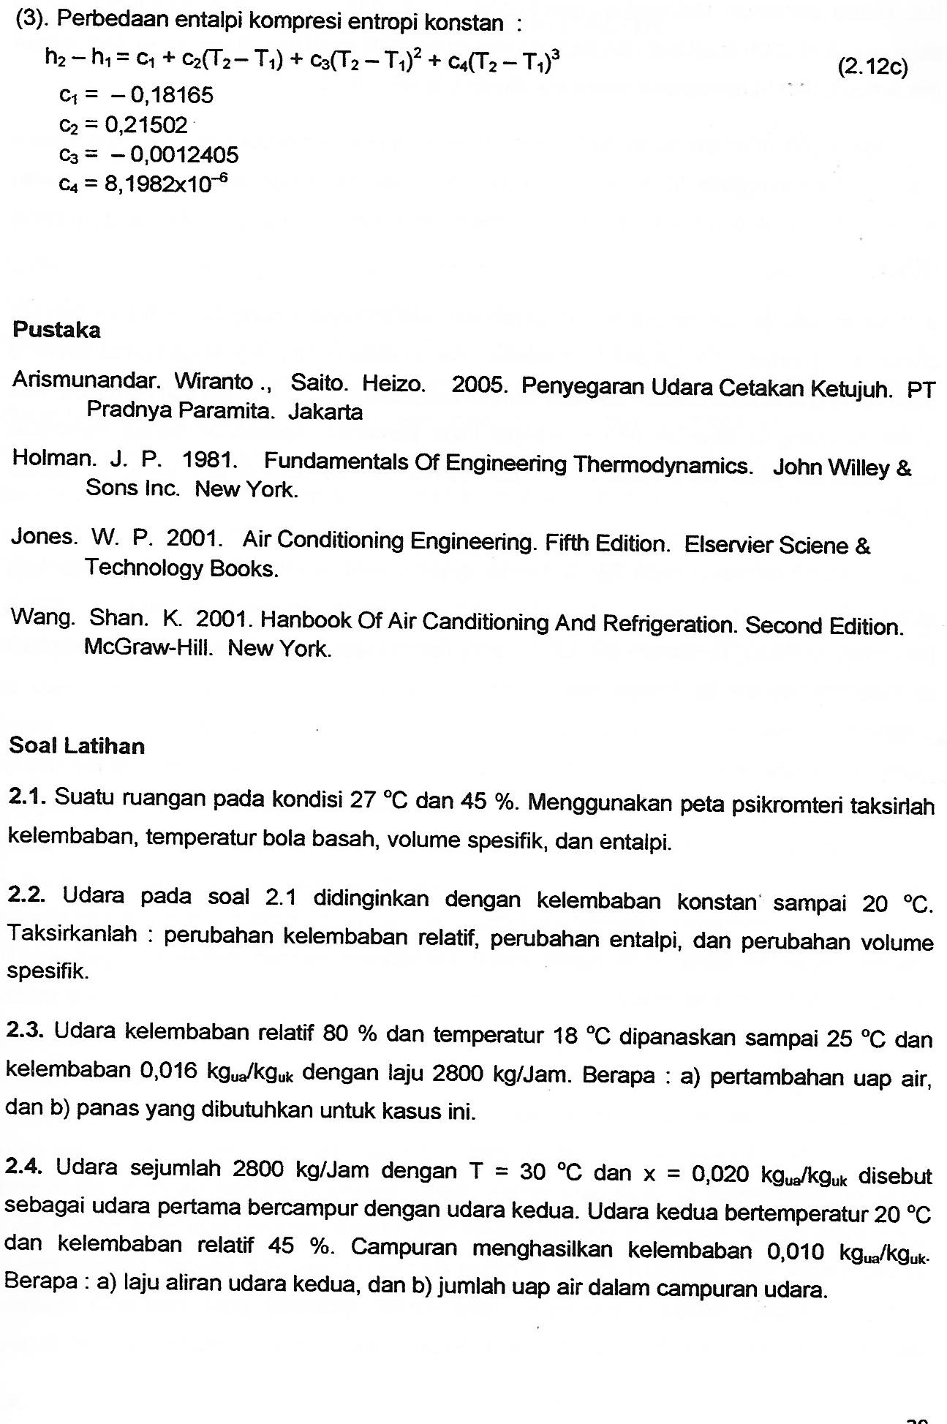
C₁ = – 0,18165, C₂ = 0,21502, C₃ = –0,0012405, C₄ = 8,198x10⁻⁶

3. ANALISA BEBAN KALOR
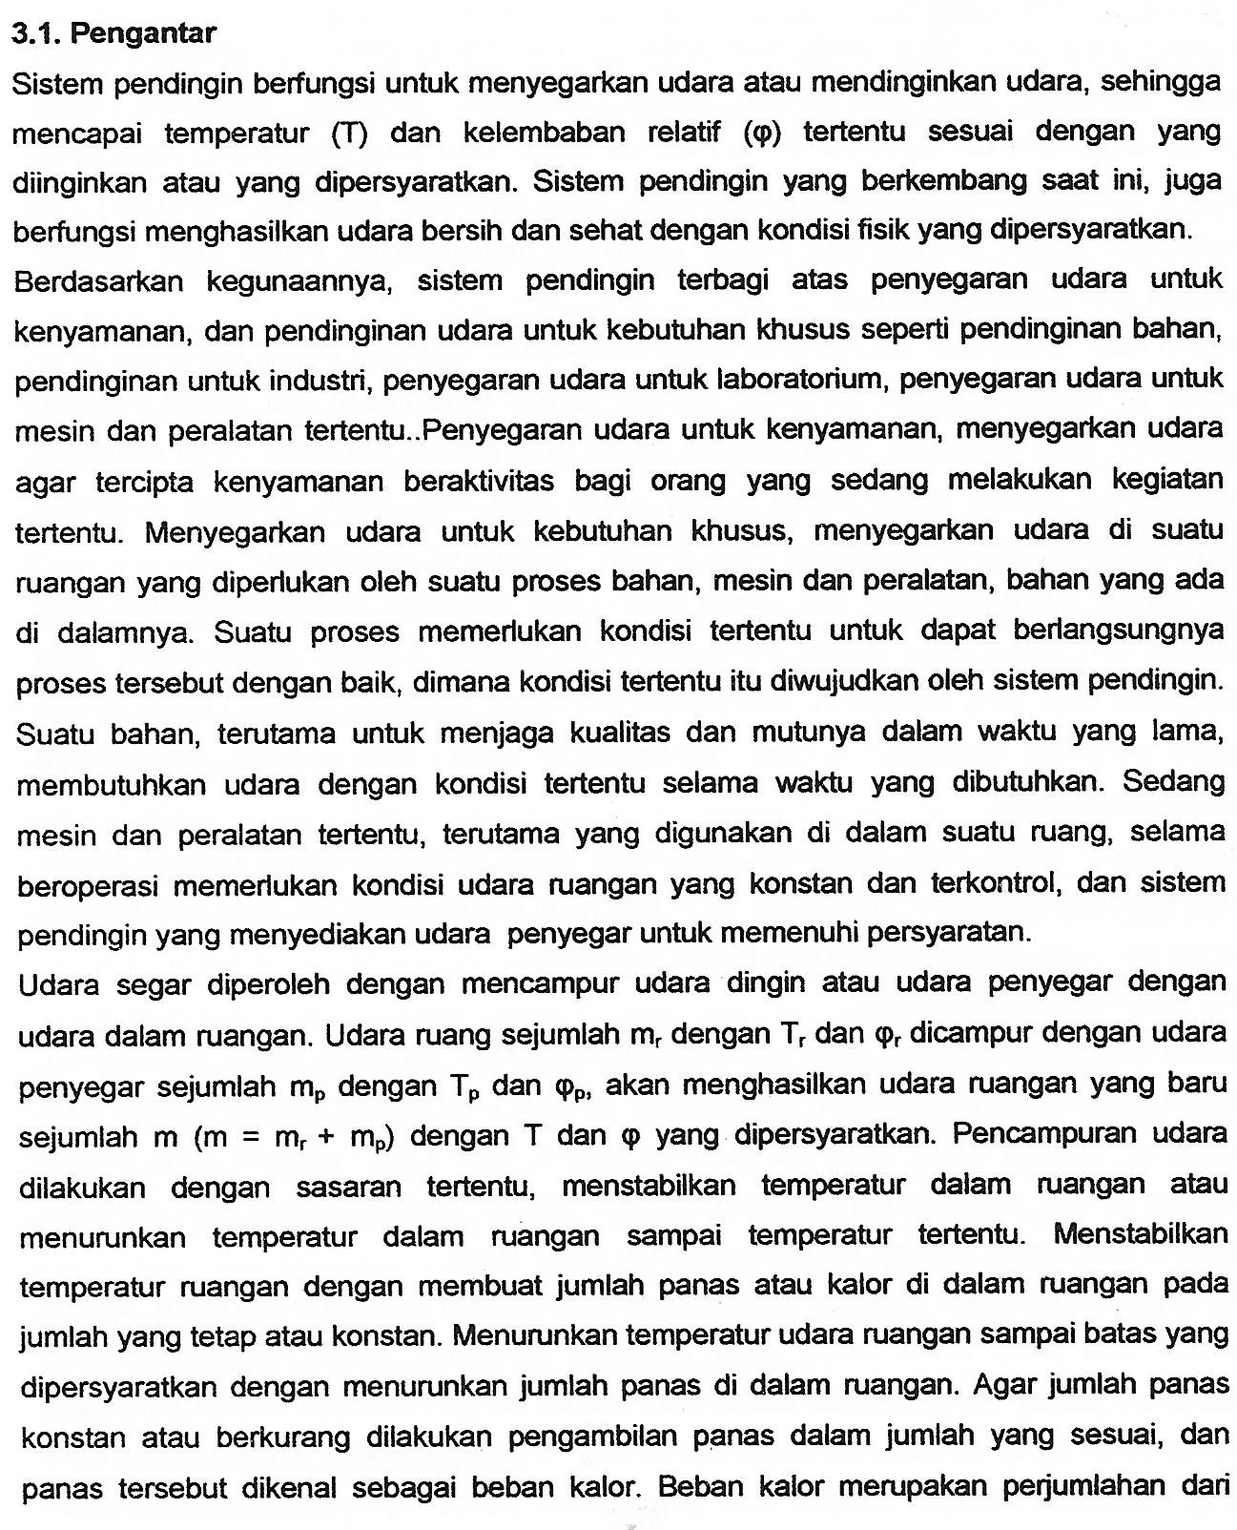
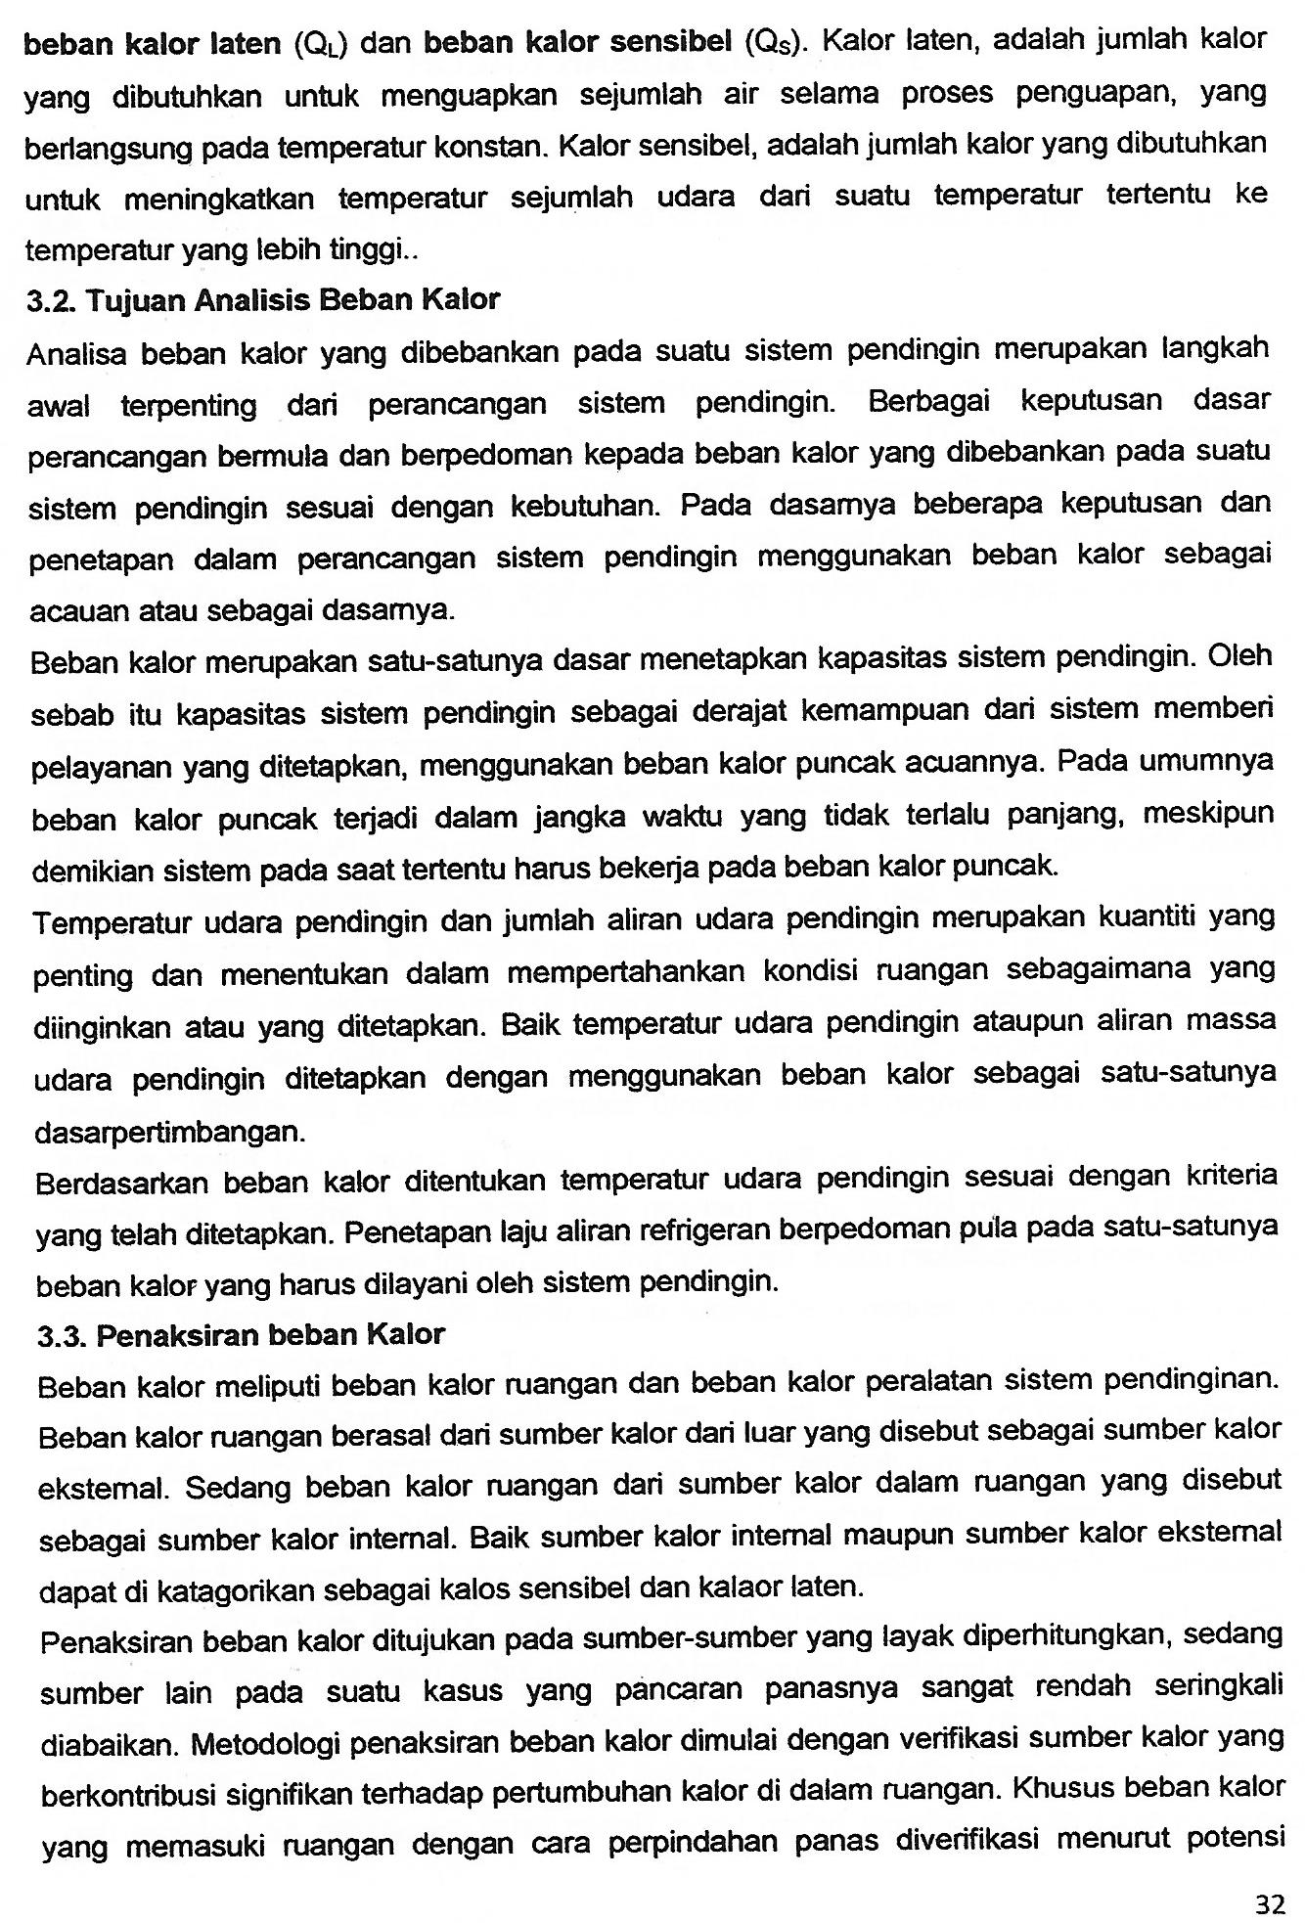
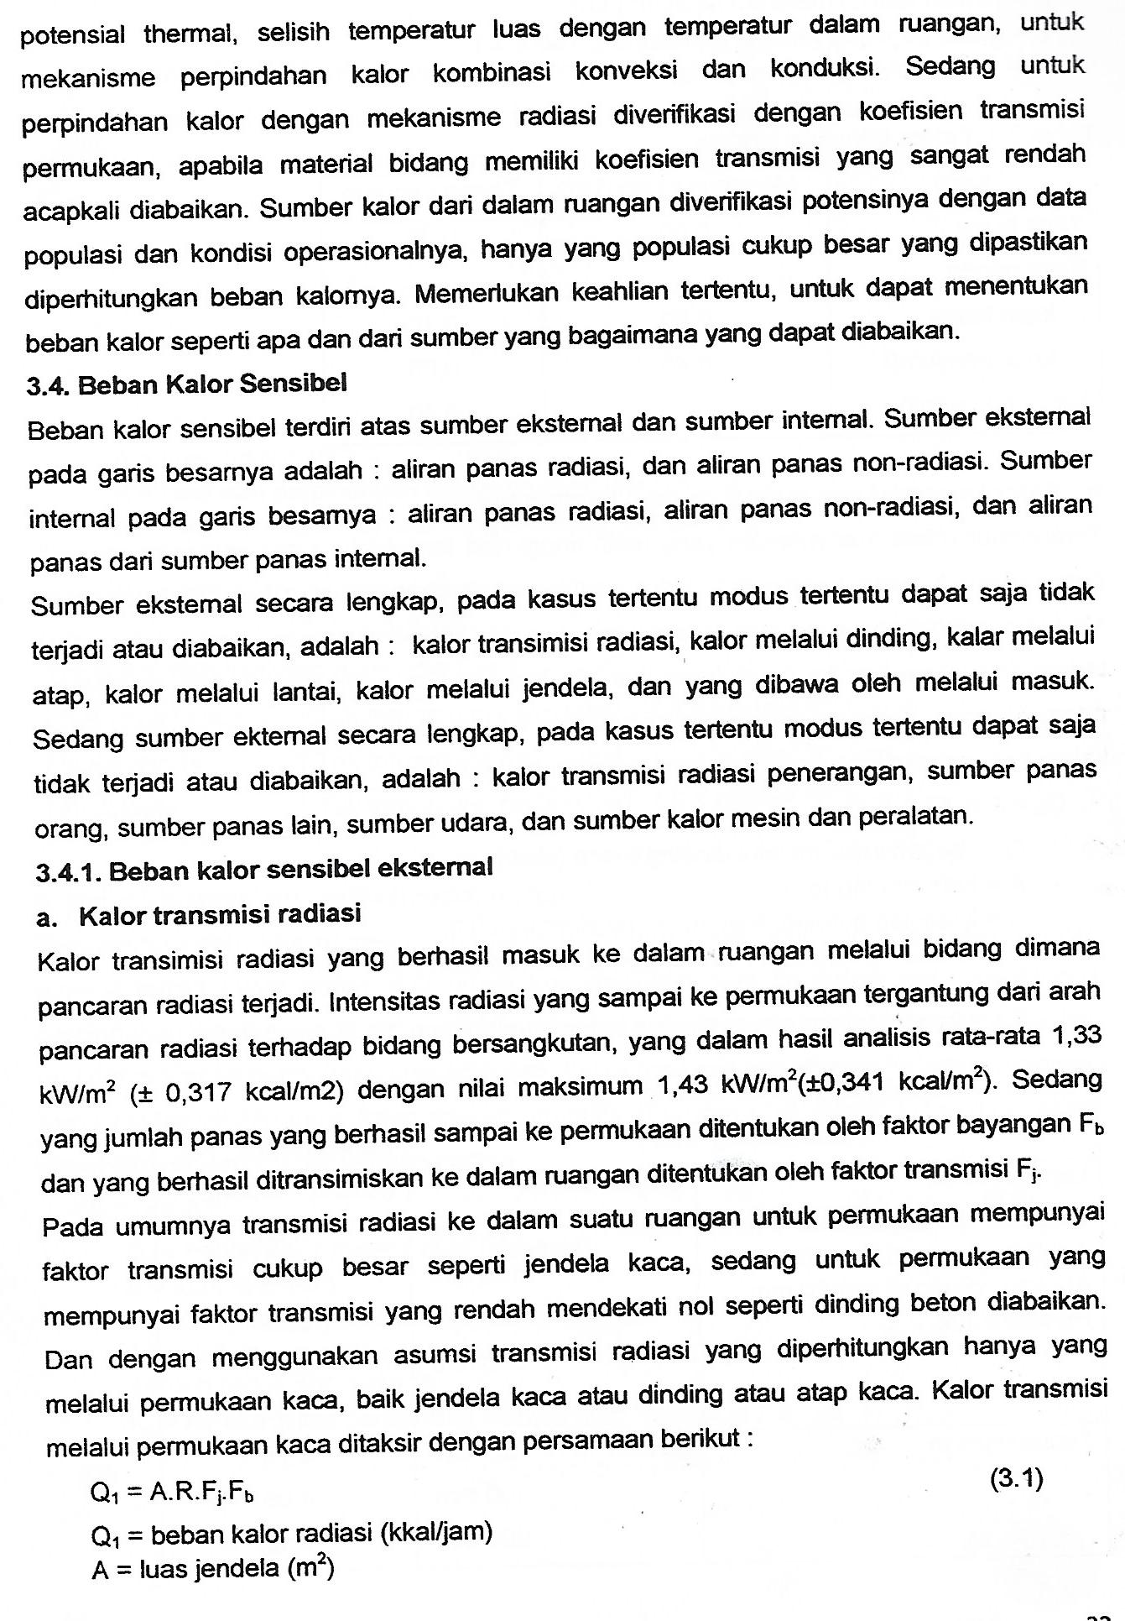

3.4.1. Beban kalor sensibel eksternal
- Kalor transmisi radiasi
Pancaran radiasi terhadap suatu bidang ditentukan oleh factor bayangan F_{b} dan yang berhasil ditransmisikan ke daam ruangan ditentukan oleh factor transmisi F_{j}. Pada umumnya transmisi radiasi ke dalam suatu ruangan mempunyai factor transmisi yang cukup besar seperti jendela kaca, sedang untuk permukaan yang mempunyai transmisi yang renadh mendekati nol seperti dinding beton diabaikan. Kalor transmisi radiasi melalui permukaan kaca ditaksir dengan persamaan berikut :
Q = A.R.Fj.Fb (3.1)
Q = Beban kalor radiasi (kkal/jam)
A = luas jendela (m²)
R = jumlah radiasi matahari (kkal/m².jam)
Fj = faktor transmisi jendela (konstanta), Tabel 3.1.
Fb = faktor bayangan (konstanta)

Tabel 3.1. Faktor transmisi jendela
Kaca | Mengguna penutup | Tanpa penutup
Kaca biasa  Kaca ganda  - Kaca biasa  - Kaca penyerap  Kaca ½ cermin | 0,50  0,50  0,40 | 0,95  0,70  0,60  0,40

b. Transmisi non-radiasi
Temperatur udara luar lebih tinggi dari temperatur udara ruangan, ada potensi terjadi aliran panas. Aliran mungkin terjadi : melalui dinding beton, dinding gelas, atap, atau dinding jenis lain. Beban kalor yang terjadi persamaan berikut :
Q = A.K.∆T (3.2)
Q = Beban kalor melalui dinding (kkal/jam)
A = luas bidang (m²)
K = koefisien perpindahan panas (kkal/m².jam.ºC)
.∆T = selisih temperatur luar dengan dalam ruangan (ºC)
1/K = 0,085 + 1/Kd + 0,125
Kd = konduktivitas panas dinding (kkal/m².jam), Tabel.
Tabel 3.2. Konduktivitas panas dinding beton, Kd
Tabel 3.3. Konduktivita panas dinding gelas, Kd
Tabel 3.4. Konduktivita panas atap, Kd
Tabel 3.5. Konduktivitas panas dinding khusus, Kd.
Tabel 3.2. Konduktivitas panas dinding beton, Kd
Tebal dinding (mm) |  | Koefisien transmisi  (kkal/m².ºC.Jam)
Lapsan biasa | Bagian utama | Koefisien transmisi  (kkal/m².ºC.Jam)
Atap luar menonjol keluar 5 mm  Adukan semen di luar 15 mm  Adukan semen di luar 20 mm  Plester 3 mm | Beton 12 mm  150 mm  200 mm  250 mm  Batu bata 210 mm | 3,08  2,89  2,62  2,05  1,62
Tanpa lapisan | Beton 50 mm  100 mm  200 mm | 4,75  4,06  3,15

Tabel 3.3. Konduktivita panas dinding gelas, Kd
Satu pelat kaca | Tak tergantung tebal | 5,5 kcal/m².ºC.Jam
Kaca ganda | Tak tergantung tebal | 2,2 kcal/m².ºC.Jam
Blok kaca | Tak tergantung tebal | 5,5 kcal/m².ºC.Jam

Tabel 3.4. Konduktivita panas atap, Kd
Tebal Atap (mm) |  |  | Koefisien transmisi  (kkcal/m².ºC.Jam)
Kayu, asbestos semen, plafon |  |  | 2,86
Adukan semen. Biasa rapat air 20 mm | Tebal beton  100 mm | Ada plafon  Tanpa plafon | 1,94  3,45
Adukan semen. Biasa rapat air 20 mm | Tebal beton  150mm | Ada plafon  Tanpa plafon | 1,81  3,78
Adukan semen. Biasa rapat air 20 mm  Beton sinder 60 mm  Aspal rapat air 10 mm | Tebal beton  150mm | Ada plafon  Tanpa plafon | 1,58  2,48
 | Tebal beton  150mm | Ada plafon  Tanpa plafon | 1,13  2,34

Tabel 3.5. Konduktivtas konduksi (kkal/m.ºC)
Kayu  Asbestos  Batu  Gypsum | (0,012 – 0,035)x10⁻³  (0,0136 – 0,495)x10⁻³  (0,31 – 0,95)x10⁻³  (0,067 – 0,114)x10⁻³

